DANG-TRUONG Margaux 210
LES DECHETS / APPROCHE ECOLOGIQUE
LES IMPACTS DES DECHETS SUR L’ENVIRONNEMENT

- Les déchets, une source de pollution directe

Les déchets mal collectés dérivent dans la nature, endommagent nos sens de la vue et de l’odorat, et lorsqu’ils se décomposent, leurs composants (tels que les particules de plastique et certaines molécules) sont libérés, polluant l’environnement. Ces composants persistent dans la nature pendant des périodes plus ou moins longues.

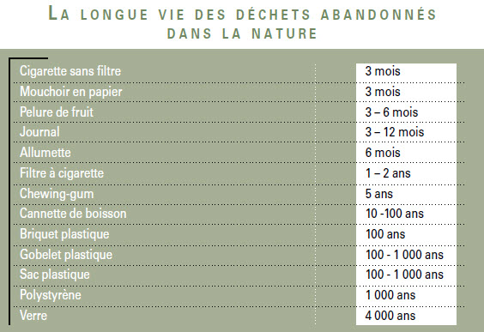

- L’élimination des déchets a des effets indirects sur l’environnement

- La collecte et le transport porte-à-porte vers les centres de tri, les incinérateurs et les décharges consomment de l’énergie et émettent les gaz à effet de serre. Ceux-ci provoquent de la pollution de l’aire (gaz d’échappement), du bruit et des odeurs et endommagent les routes.
- Le stockage des déchets nécessite un espace temporaire (centre de tri) ou permanent (décharge). La mise en décharge entraîne une dégradation des paysages (occupation des sols, pollution visuelle et olfactive, etc..).
En décomposant, les déchets libèrent du méthane, un puissant gaz à effet de serre, et des éléments toxiques (comme des métaux lourds) qui contaminent les sols et les eaux souterraines.
- La combustion des déchets libère des substances toxiques (telles que les polluants organiques persistants tels que les dioxines) qui se diffusent dans l’air et pénètrent dans le sol et dans l’eau.
Les usines d’incinération en Wallonie sont dotées d’équipement de haute technologies capables de dépoussiérer les fumées, de les nettoyer et de neutraliser l’acide chlorhydrique, mais il n’existe pas de moyen d’éliminer les émissions de gaz toxiques.
Les résidus de combustion représente encore 30 % de la masse des déchets brûlés.

- Les déchets, une menace dangereuse pour l’environnement

Certains déchets présentent des risquies particuliers pour l’environnement et les êtres vivants ; ils sont dangereux. Les déchets les plus dangereux proviennent de l’industrie, les déchets des industries sidérurgique, des sous-produits d’animaux, des solutionns acides et des déchets de l’industrie chimique, des résidus de broyage, surfaces contaminées, eaux, etc..
Les déchets ménagers peuvent aussi être plus ou moins considérés comme dangereux : il s’agit des huiles, de la peinture , du ruban adhésifs, du vernis, du dissolvant, etc..
Losqu’ils sont éliminés, avec d’autres déchets, les nuisances provoquées par l’incinération et la mise endécharge augmentent considérablement.
Une fois introduits dans le réseau des égouts, ils perturbent le fonctionnement des stations d’épuration et polluent les cours d’eau.
De plus, les déchets terrestes finissent gérnéralement dans les cours d’eau, et au fil du temps, dans l’océan.

La pollution marine en chiffres
- Chaque minute, l’équivalent d’un camion poubelle de plastique est déversé dans l’océan.
- Environ 300 millions de tonnes de plastiques sont produites par an et 8 à 12 millions de tonnes finissent dans les océans.
- Entre 60 et 80 % des débris marins sont d’origine terrestre, le reste provient de l’industrie de la pêche.

- Conséquences des déchets sur la biodiversité

Les débris marins les plus courants sont les matières plastiques et synthétiques, qui ont un impact dévastateur sur la faune marine.
- Les déchets sont un véritable piège pour les animaux marins.
Les déchets plus volumineux provoquent des blessures, des infections ou des mutations aux animaux pris dans les fillets ou les sacs, ils peuvent s’étouffer et mourir.
De plus, le nombre d’espèces affectes par l’enchevêtrement et l’ingestion des déchets plastiques a doublé depuis 1997. D’après un rapport du WWF, le nombre serait passé de 267 à 557.
Lorsque les déchets de la pêche sont inférieurs aux déchets de la consommation en masse, davantages d’êtres meurent.
L’ingestion des déchets touche majoritairement les tortues marines et les oiseaux marins, les avalant généralement, les prenant pour des proies.
L’exemple le plus connu est celui de la tortue marine qui s’étouffe avec du plastique, le prenant pour une méduse, l’avale puis plus tard, meurt.

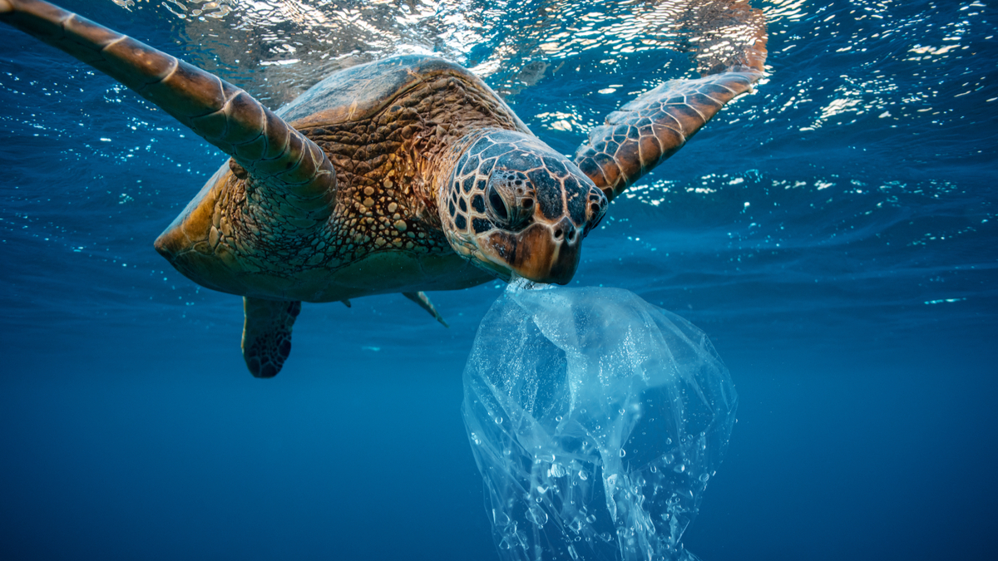
Photo provenante de https://www.zero-dechet-sauvage.org/articles/pourquoi-les-tortues-marines-adorent-manger-du-plastique

Sources :
- https://urbyn.co/2021/05/13/impact-des-dechets-sur-la-biodiversite/#:~:text=Les%20d%C3%A9chets%20qui%20ne%20sont,les%20aliments%20que%20nous%20mangeons.
- https://les.cahiers-developpement-durable.be/vivre/09-dechets-aspects-environnementaux/

